### ΕΠΙΡΡΗΜΑΤΑ ΠΟΥ ΕΙΝΑΙ ΤΑ ΙΔΙΑ ΜΕ ΤΑ ΕΠΙΘΕΤΑ

Τα ακόλουθα επίθετα σχηματίζουν τα επιρρήματά τους χωρίς καμία αλλαγή.

[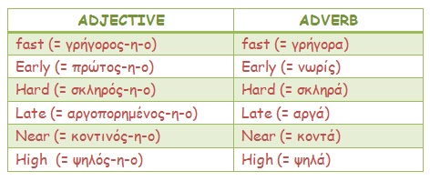](https://1.bp.blogspot.com/-RmWFXmZ5E7M/Vpt8hDLywOI/AAAAAAAABDc/8j8-aNrr9u4/s1600/same%2Badj%2Badv.jpg)

e.g. Steve is a ***fast*** driver. (Adjective)  
e.g. Steve drives really ***fast***. (Adverb)

**ΠΡΟΣΟΧΗ!**

Οι παρακάτω λέξεις **μοιάζουν** με τα παραπάνω επίθετα και τα επιρρήματά τους έχουν όμως **εντελώς διαφορετική σημασία**:

**Hardly** (almost not = μόλις και με τα βίας/ σχεδόν καθόλου) [δεν σχετίζεται σημασιολογικά με το hard]  
e.g. She **hardly** eats anything. (= Δεν τρώει σχεδόν τίποτα)  
e.g. I had **hardly** completed the test when the bell rung.  
  
**Nearly** (=almost=σχεδόν, παρά λίγο)  
e.g. He **nearly** killed himself. (= Παραλίγο να σκοτωθεί)  
  
**Highly** (= very well/very=σε μεγάλο βαθμό)  
e.g. His students think **highly** of him. (= Oι μαθητές του τον εκτιμούν σε μεγάλο βαθμό)  
  
**Lately**(=recently= τον τελευταίο καιρό, πρόσφατα)  
e.g.I haven’t seen him **lately** (= Δεν τον έχω δει τον τελευταίο καιρό).  
  
**Deeply** (= greatly/ very much= πάρα πολύ)  
e.g. I was **deeply** hurt by what happened.(=Πληγώθηκα πάρα πολύ από αυτό που συνέβη)

[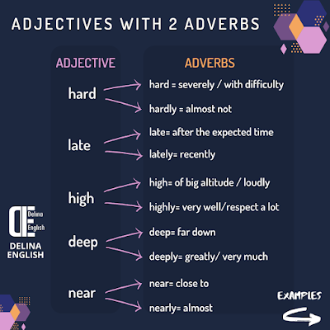](https://1.bp.blogspot.com/-g1yEkEMavB4/Xskc4Xawc5I/AAAAAAAAPI0/19c95wxLgcIFQ3PFBkIhOt3xQ6e_cgt7wCLcBGAsYHQ/s1600/2adverbs1.png)

[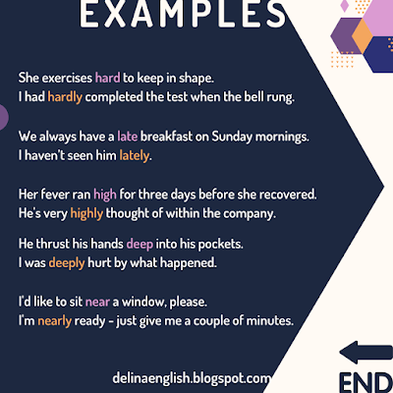](https://1.bp.blogspot.com/-nuSvgsxcp4c/Xskc4hPBKrI/AAAAAAAAPI4/3AardzoiqKses1T-SNVEx6xrwRzun-rVgCLcBGAsYHQ/s1600/2adverbs2.png)

Instagram page: [**delina_english**](https://www.instagram.com/delina_english/)

#### ΛΕΞΕΙΣ ΠΟΥ ΕΙΝΑΙ ΚΑΙ [ΕΠΙΘΕΤΑ](https://delinaenglish.blogspot.com/2015/08/adjectives-and-adverbs.html) ΚΑΙ ΕΠΙΡΡΗΜΑΤΑ

Και οι ακόλουθες λέξεις παρ' όλο που τελειώνουν σε ***-ly*** λογαριάζονται τόσο ως επίθετα, όσο και ως επιρρήματα, ανάλογα με τα συμφραζόμενα και τον ρόλο που παίζουν μέσα στην πρόταση.

**hourly, daily, weekly, monthly, yearly**

e.g. I get a **weekly** wage. (Adjective)  
e.g. I am paid **weekly**. (Adverb)

#### ΛΕΞΕΙΣ ΣΕ -ly ΠΟΥ ΕΙΝΑΙ ΕΠΙΘΕΤΑ

Οι παρακάτω λέξεις παρ' όλο που έχουν κατάληξη -ly **είναι επίθετα** και **ΟΧΙ** επιρρήματα!

**brotherly, elderly, friendly, silly, lovely, ugly**

e.g. His brother is very **friendly**. (Adjective)  
e.g. Mr Smith is rather **elderly**. (Adjective)  
  
Η επιρρηματική μορφή των παραπάνω λέξεων σχηματίζεται περιφραστικά με την έκφραση:

***in a ...... way***

e.g. The secretary talked to me **in friendly way**.

**Adapted by https://delinaenglish.blogspot.com/2016/01/blog-post.html**